证书编号：91641200MA75WAF445001V
单位名称: 宁夏焜龙油品销售有限公司
注册地址: 宁夏宁东基地化工新材料园区
法定代表人: 管明星
生产经营场所地址: 宁夏宁东基地化工新材料园区
行业类别: 危险化学品仓储 | 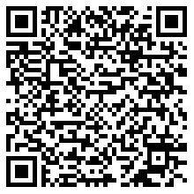
统一社会信用代码：91641200MA75WAF445
有效期限：自2020年08月17日至2023年08月16日止
发证机关：（盖章）宁东能源化工基地环境保护局
发证日期：2020年08月17日
中华人民共和国生态环境部监制 宁东能源化工基地环境保护局印制

